Lunes
05
de diciembre

Primero de Primaria
Lengua Materna

Te digo cómo es

Aprendizaje esperado: sigue con atención la lectura que hace el docente en voz alta.

Énfasis: localización de las semejanzas y diferencias en la forma de describir personajes.

¿Qué vamos a aprender?

Seguirás con atención la lectura que hace el docente en voz alta.

Localizarás las semejanzas y diferencias en la forma de describir personajes. Profundizarás en el tema de la descripción, para ello, expondrás la forma en que percibes a una persona, un animal o una cosa, señalando sus características principales para que otro más se forme una idea de ello, sin necesidad de que lo vea.

No olvides tener a la mano el siguiente material: hojas blancas o un cuaderno, lápiz, sacapuntas, lápices de colores.

¿Qué hacemos?

Observa el siguiente ejemplo de lo que es una descripción.

En el cuento de La bella durmiente que observarás más adelante, hay un personaje que se trata de una mujer con la espalda encorvada, es decir su espalda hace una curva y parece que está inclinada; es pequeña de estatura; su cara es blanca, delgada, alargada y con arrugas; sus ojos son verdes; tiene una barbilla abultada; su nariz es enorme y en forma de gancho; las orejas son de gran tamaño y puntiagudas, sus manos son delgadas, con uñas largas pintadas de rojo; tiene cabellera abundante; su ropa es de colores obscuros como negro o gris, esas son algunas de sus características físicas y de su indumentaria.

Con respecto a su forma de ser, es una mujer mala y muy vengativa, pues busca dañar a otras personas como castigo cuando cree que se portaron mal con ella; por ejemplo, en este cuento no la invitan a una fiesta, lo cual le provoca un enojo mayúsculo, por lo que ejecuta un encantamiento o hechizo para desquitarse y provocar desgracias.

La finalidad de la descripción es que la persona a la que le estas dando la descripción, trate de imaginar cómo es antes de ver lo que estas describiendo, por ejemplo, Pedro después de la descripción de la mujer del cuento comenta lo siguiente:

¡Se trata de una bruja! Sí pretende hacer maldades para provocar daños e infortunios, me imagino que se trata de una bruja mala, con cara de mucha rabia y expresando su furia. Algo así:

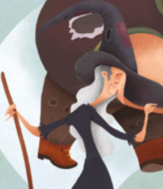

Aunque Pedro se ha imaginado que la descripción se refiere a una bruja, la imagen de la mujer que él tiene en mente tiene un aspecto de bondad y hasta se ve simpática.

La mujer del cuento que vas a ver tiene un aspecto maligno, es más vieja y no usa sombrero.

Recuerda, la descripción se parece a un dibujo, pero hecho de palabras, en el cual se deben notar los atributos o características más importantes de alguien o algo, para que, al comunicárselo a otras personas, éstas tengan posibilidades de darse una idea de quién o de qué se trata, sin que tengan que mirarlo.

Compara como te hayas imaginado a la anciana que leíste en la descripción con la que observes en el cuento, a ver que tanto se parecen. También observa con mucho cuidado las características del príncipe que ahí aparece porque enseguida tú vas a realzar tus propias descripciones.

Para que te sea más fácil, utiliza preguntas como: ¿Es joven o viejo? ¿Cómo es el color de su piel y su cabello? ¿Trae el pelo largo o corto? ¿Qué tipo de vestimenta lleva puesta? ¿Usa traje? ¿Cómo son los colores de su ropa? ¿Usa espada, guantes, capa?

Observa muy bien su forma de comportarse para que describas también su forma de ser: ¿Crees que es intrépido o tranquilo? ¿Valeroso o cobarde? ¿Perseverante o flojo, bondadoso o malo?

Disfruta el cuento:

- Cuento. La bella durmiente.
https://www.youtube.com/watch?v=xKbpRv6dUXE&ab_channel=Secretar%C3%ADadeEducaci%C3%B3nColima&t=06

¿Te sirvió la descripción que leíste de la mujer? ¿La pudiste imaginar como aparece en el cuento?

Era una bruja malvada, muy vengativa, pero afortunadamente una de las hadas buenas había guardado un don y de esa manera salvó de morir a la princesa Rosa.

En el cuento utilizan un término que muchos consideran una mala palabra, o grosería. Se refieren a un niño como pinche, y es correcto pues así se le dice al ayudante de la persona que se encuentra a cargo de la cocina, aunque hay quienes lo utilizan como una grosería, no es el caso en esta narración.

Te invito a que elabores la descripción del príncipe que rescata a La bella durmiente.

Aquí hay un resumen de las características físicas que pudieron apreciar algunos alumnos del Programa “Aprende en Casa”

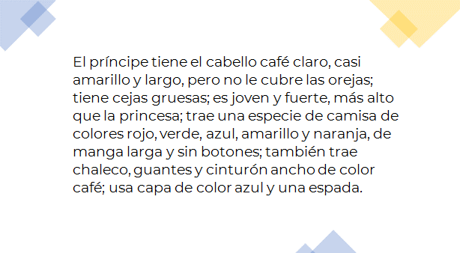

Compara la imagen con la descripción que se acaba de presentar.

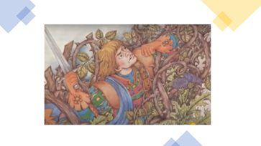

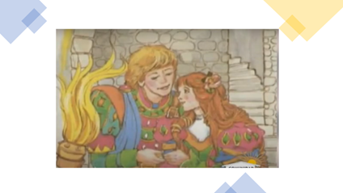

¡Ha sido muy detallada la descripción que hicieron los niños de su aspecto físico, vestimenta y los accesorios que porta!

También realizaron una descripción de la personalidad del príncipe:

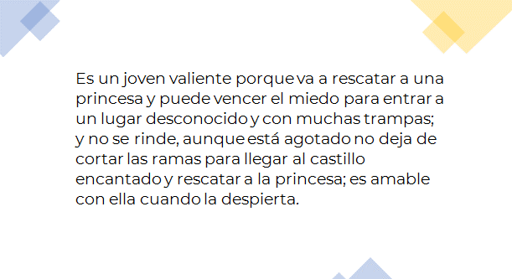

¿Qué opinas? ¿Faltará algo para describir mejor al príncipe? Coméntalo con tu familia.

Observa muy bien las ilustraciones, teniendo en mente el título de la historia, y lo qué hay en ellas: ¿Quiénes aparecen? ¿Qué están haciendo? ¿Qué relación habrá entre ellos? Después, marca con tu lápiz o con tu color favorito, las palabras que conozcas para que a partir de toda esta información puedas tener una mejor idea del tema.

Observa los comentarios de los estudiantes y compáralos con lo que tú supones.

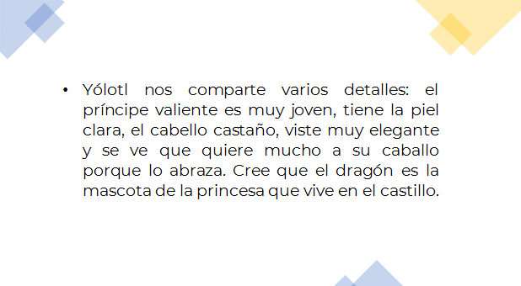

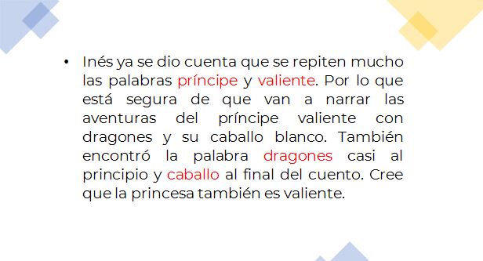

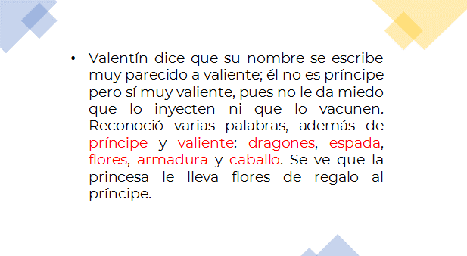

Es momento de leer la narración, pide ayuda a un adulto, papá, mamá o a quién te acompañe para leer. No olvides seguir la lectura, con tu dedito recorre las palabras de tu texto. Deténganse cuando observen las siguientes las palabras:

- Príncipe.
- Valiente.
- Dragones.
- Espada.
- Flores.
- Armadura.
- Caballo.

Ten listo tu color o lápiz para que marques las palabras que ya conozcas, subráyalas o enciérralas en un círculo o en un cuadrado, como lo prefieras.

¿Qué te pareció el cuento? ¿Te gustó? ¿Se acercó a lo que pensaste? Es momento de describir el físico y la forma de ser del príncipe valiente.

Cuando ya la tengas lista, coméntala con el familiar que te acompañe. Al terminar observa las opiniones que los niños y niñas han enviado.

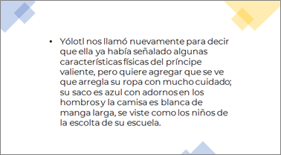

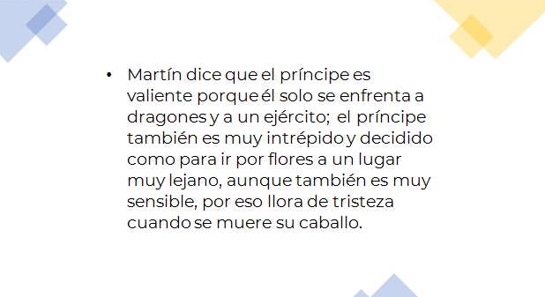

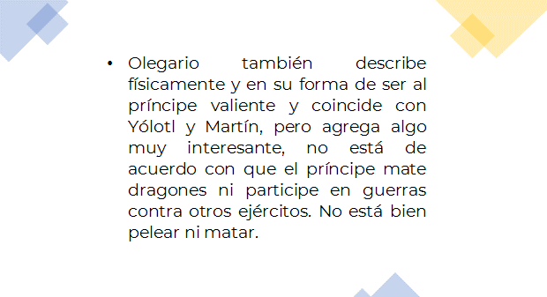

Los alumnos hicieron una muy buena descripción sobre cómo es el príncipe valiente, y agregan otros elementos significativos, como el que señala Olegario, en cuanto a que siempre hay que buscar formas pacíficas de resolver las disputas, no tiene que ser de manera violenta, “aunque seas príncipe”, se debe dialogar para resolver los conflictos.

¿Qué piensas? ¿Agregarías algo más a la descripción del príncipe valiente? Coméntalo con tu familia.

Has visto dos cuentos en que aparecen príncipes valientes. Quiero compartir contigo una canción para que veas que hay muchas formas de ser valiente; por ejemplo, se necesita ser valiente.

- Pero muy valiente para decirle a tus papás cuando alguien te molesta en la escuela.
- Cuando le dices a tus amigos que no quieres hacer algo que no te gusta y te hace sentir mal.
- Cuando aceptas que le tienes miedo a los animales feroces o peligrosos y no te les acercas para cuidarte.

Piensa en qué momentos eres valiente y completen la canción cuando se te pida que digas “han sido valientes cuando...” escúchala:

- Vitamina Sé. Cápsula 141. ¿Cuándo has sido valiente?
https://www.youtube.com/watch?v=VbC_-Rkj-2k&t=23

Hoy aprendiste cosas muy interesantes, por ejemplo, que la descripción es como hacer una pintura, pero con palabras, para que con quien la compartas se forme una imagen de la persona, animal o cosa de la que estés hablando, sin necesidad de que lo mire.

El reto de hoy:

Te propongo realizar la descripción de un personaje para que tu familia descubra de quién se trata.

Puedes describir personajes de cuentos, de la televisión o de la familia, también puedes hacerlo de animales, frutas y cualquier objeto que se te ocurra.

No te olvides registrar el título de la narración que leíste en tu “Pasaporte de lecturas”.

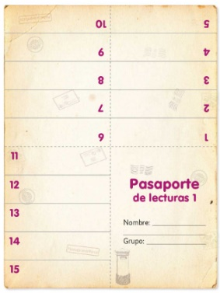

Anota el título del cuento “El príncipe valiente”.

Sigue leyendo con tu familia el libro de lecturas y pon mucha atención en la descripción que hagas de los personajes, como lo hiciste el día de hoy. Comparte en familia historias de manera oral y escribe todo lo que puedas.

¡Buen trabajo!

Gracias por tu esfuerzo.

Para saber más:
Lecturas

https://www.conaliteg.sep.gob.mx/primaria.html

